Lampiran 1. Hasil Tanaman Pisang (Musa acuminata Colla) dan Simplisia Segar, simplisia Kering dan Serbuk simplisia Kelopak Jantung Pisang Kepok
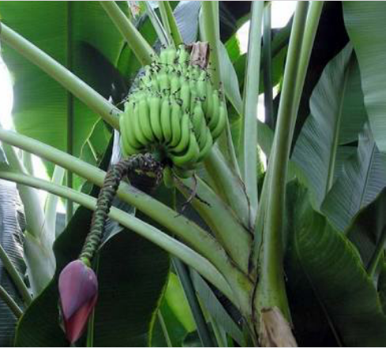

Tanaman Pisang (Musa acuminata Colla)
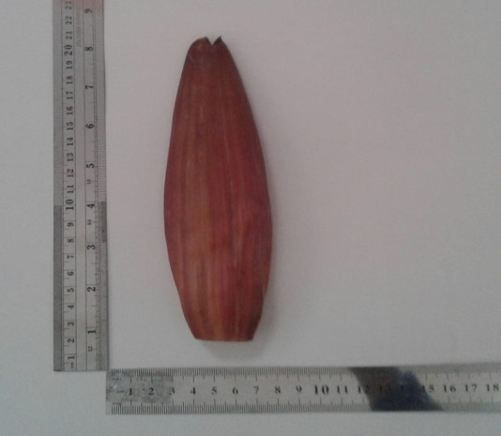

Kelopak Jantung Pisng Kepok

Lampiran 1. (Lanjutan)

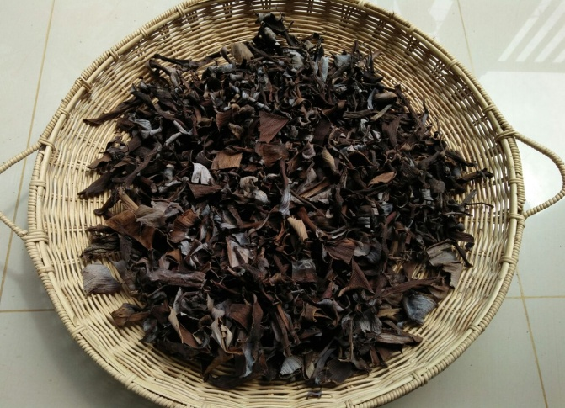

Simplisia kelopak jantung pisang kepok (Musa acuminata Colla)

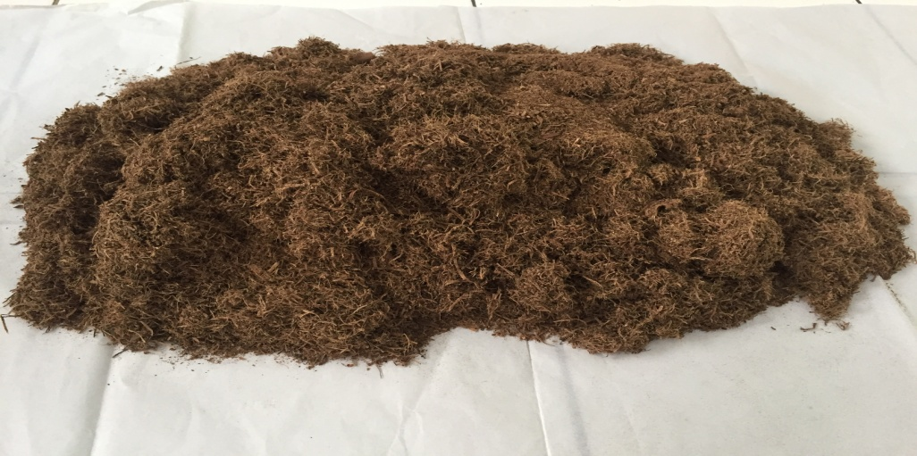
Serbuk simplisia kelopak jantung pisang kepok (Musa acuminata Colla)

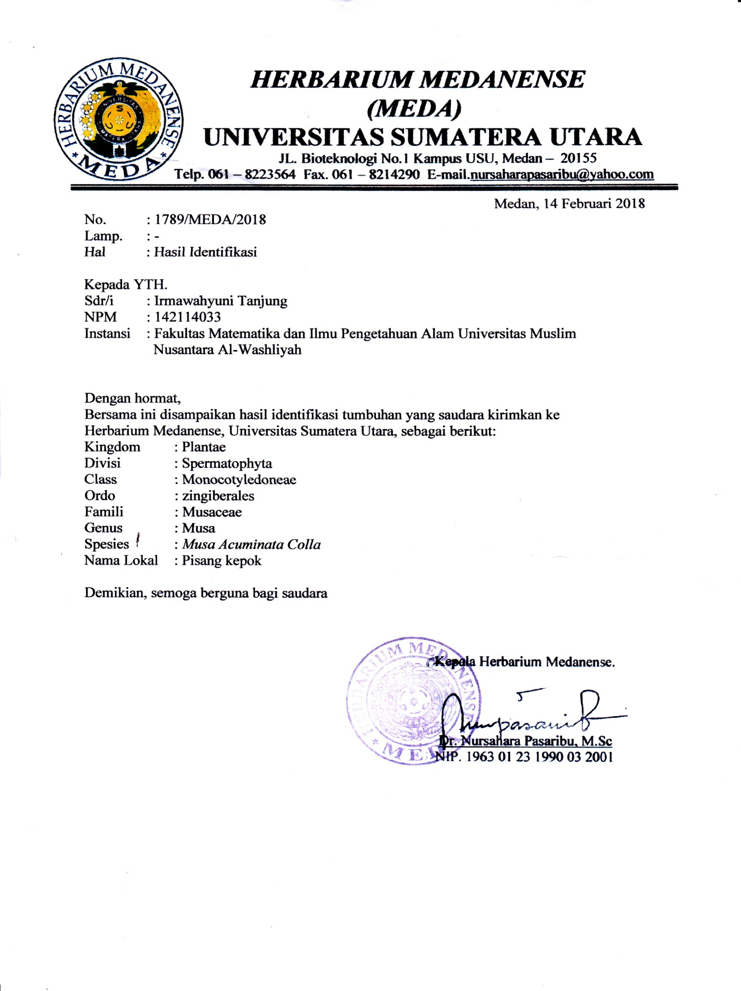
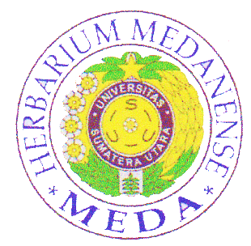
Lampiran 2. Hasil Identifikasi Tumbuhan
HERBARIUM MEDANENSE
(MEDA)
UNIVERSITAS SUMATERA UTARA
Jl. Bioteknologi No. 1 Kampus USU, Medan – 20155
Telp. 061 – 8223564 Fax. 061 – 8214290 Email.nursaharapasaribu@yahoo.com

Medan, 14 Februari 2018
No. : 1789/MEDA/2018
Lamp : -
Hal : Hasil Identifikasi

Kepada Yth,
Sdr/i : Irmawahyuni Tanjung
NIM : 142114033
Instansi : Fakultas Farmasi Universitas Muslim Nusantara Al Washliyah

Denganhormat,
Bersamainidisampaikanhasilidentifikasitumbuhan yang saudarakirimkanke Herbarium Medanense, Universitas Sumatera Utara, sebagaiberikut :
Kingdom : Plantae
Divisi : Spermatophyta
Kelas : Monocotyledoneae
Ordo : Zingiberales
Famili : Musaceae
Genus : Musa
Spesies : Musa acuminataColla
Nama lokal : PisangKepok
Demikian, semogabergunabagisaudara

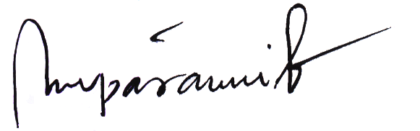
Kepala Herbarium Medanense

Dr. NursaharaPasaribu, M.ScNIP. 196301231190032001
Lampiran 3. Hasil mikroskopik kelopak jantung pisang kepok

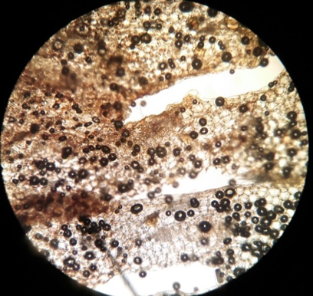
1

2 2

333 3

Keterangan : 1. Jaringanberkaspembuluhbentuk spiral
2. Jaringan epidermis
3. Rambutmultiselulartanpakelenjar

Lampiran 4. Hasil ekstraksi secara maserasi

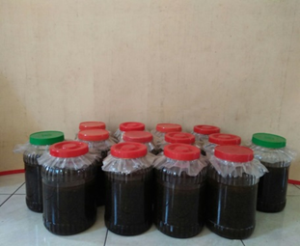

Maserat Kelopak Jantung Pisang Kepok

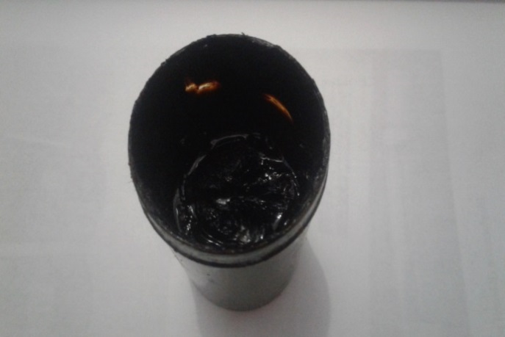

Ekstrak etanol kelopak jantung pisang kepok (Musa acuminata Colla)

Lampiran 5. Bagan Alir Penelitian, Bagan pembuatan Simplisia, Pembuatan Ekstrak, Pembuatan Gel

5.1 Bagan Alir Penelitian
Kelopak Jantung Pisang Kepok 79,8 kg Segar

Dibersihkan dari pengotor
Dicuci bersih dan ditiriskan
Diangin-anginkan
Ditimbang
Kelopak Jantung Pisang

Dikeringkan pada suhu 40ºC
Ditimbang
Simplisia kering 5,5 kg

Dihaluskan
Ditimbang
Serbuk simplisia 5,37 kg

Dimaserasi dengan
etanol 96%
Skrining Fitokimia
- Alkaloid
- Flavonoid
- Steroid/
Triterpenoid
- Saponin
- Glokosida
- Tannin
- Antrakuinon
Karakterisasi simplisia :
- Pemeriksaan makroskopik&mikroskopik
- Penetapan kadar air
- Penetapan kadar abu
- Penetapan kadar abu tidak larut asam
- Penetapan kadar sari larut dalam air
- Penetapankadar sari larutdalametanol
Ekstrak cair

Dipekatan
dengan rotary
evaporator

Ekstrakkental

Pembuatan gel
Uji stabilitas gel

Pengujian gel (EKJP) Pada kemasan

Lampiran 5.2 (Lanjutan) Bagan Alir Pembuatan Simplisia
Kelopak Jantung Pisang Kepok
Disortasi basah
Dicuci dengan air kran mengalir
Ditiriskan
Diangin-anginkan
Dirajang
Ditimbang
Berat kelopak jantung pisang setelah dirajang 20 kg

Dikeringkan dalam
Lemari pengering pada suhu ± 40ºC
Disortasi kering
Ditimbang
Berat simplisia kering 5,5 kg

Dihaluskan menggunakan blender
Ditimbang
Berat serbuk simplisia 5,37 kg

Dimasukkan kedalam wadah tertutup rapat
Serbuk simplisia

Lampiran 5.3 (Lanjutan) Bagan Alir Pembuatan Ekstrak

300 Gram Serbuk Simplisia Kelopak Jantung Pisang Kepok

Dimasukkan kedalam bejana
Ditambahkan etanol 96% sebanyak 2250 mL (75 bagian) dan diaduk
Didiamkan selama 5 hari sambil diaduk
Disaring
Ampas
Maserat I

Ditambahkan dengan etanol 96% sebanyak 750 mL (25 bagian) dan diaduk
Dimaserasi kembali selama 2 hari sambil diaduk
Disaring
Ekstrak etanol kelopak jantung pisangkepok
Maserat Kelopak Jantung Pisang Kepok
Maserat II

Dipekatkan dengan rotary evaporator pada suhu 50ºC
Diuapkan dengan penangas

Lampiran 5.4 (Lanjutan) Bagan Alir Pembuatan Gel Ekstrak Etanol Kelopak Jantung pisang kapok (Musa acuminate colla.)
Na CMC
Ditaburkan didalam lumpang yang
Berisi akuades
Dibiarkan selama 30 menit ditempat
Gelap, kemudiaan di gerus
Ditambahkan propilenglikol digerus
homogen
Ditambahkan gliserin degerus
homogen
Dasar Gel

Ditambahkan ekstrak etanol kelopak jantung pisang kepok dengan konsentrasi 2,5%, 5%, 7,5%
Digerus homogen

Uji Stabilitas
Uji Kemasan

Lampiran 6. Hasil Alat Rotary Evaporator dan Alat Penentuan Kadar Air

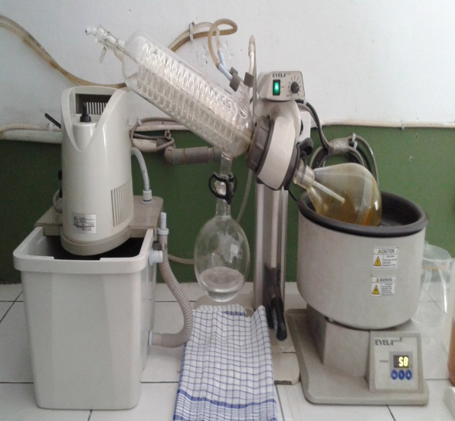

Rotary evaporator
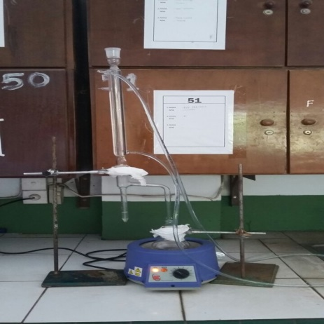

Alat penentuan kadar air

Lampiran 7. Hasil skrining fitokimia sampel segar, simplisia kering dan ekstrak

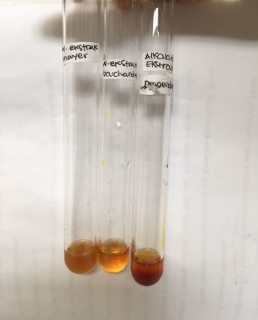
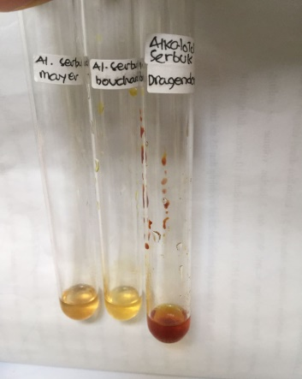
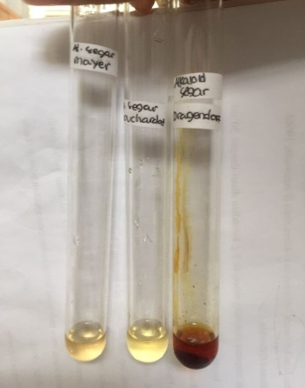
Alkaloida

Sampel segar Serbuk simplisia Ekstrak

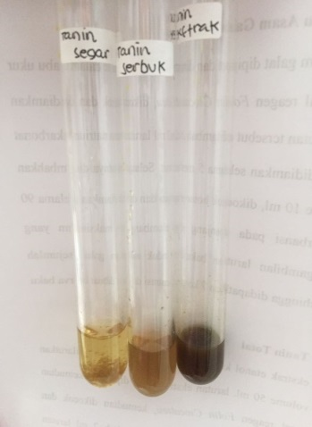
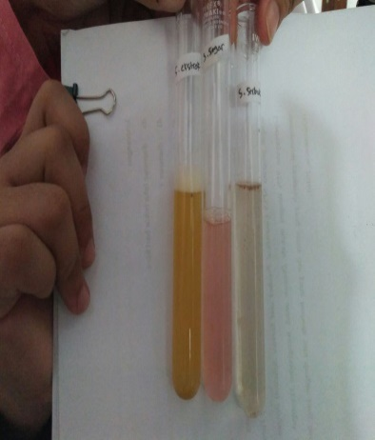

Saponin tanin

Lampiran 7. (Lanjutan)

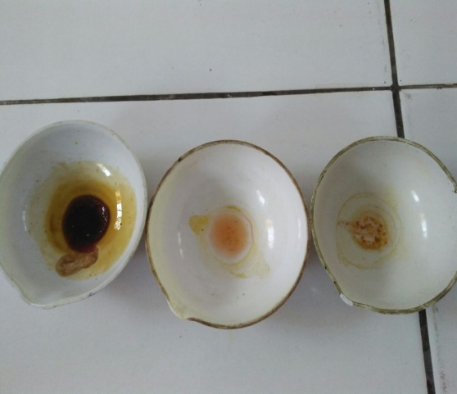
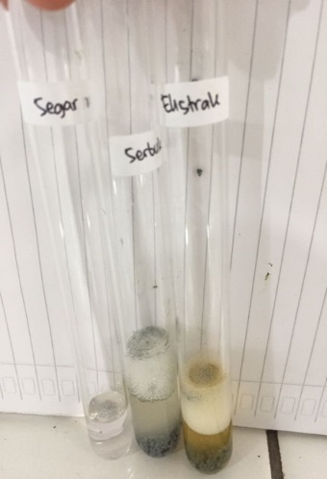

Flavonoid Steroid/Triterpenoid

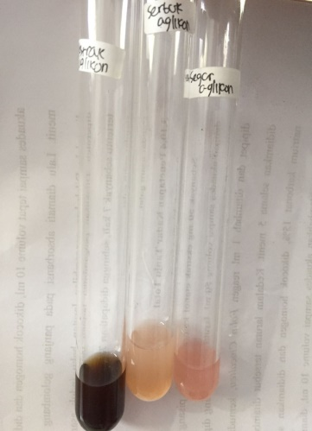
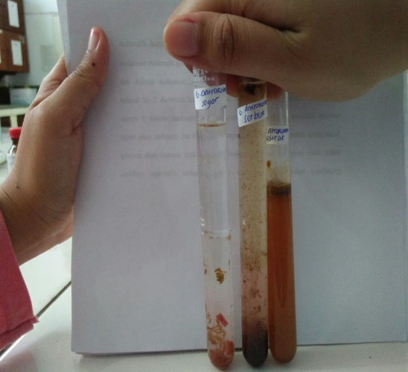

Glikosida dan antrakuinon glikosida

Lampiran 8. Hasil sediaan gel ekstrak kelopak jantung pisang kepok (Musa acuminata Colla)

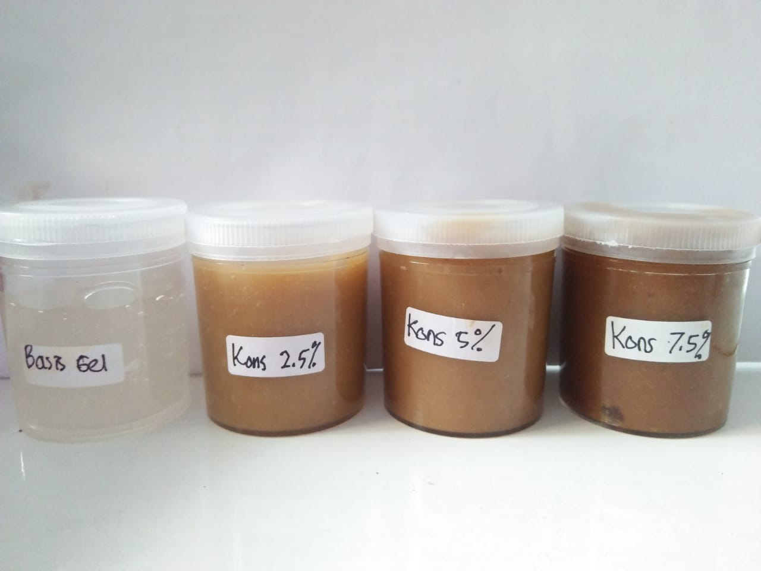

Lampiran 9. Hasil uji pH dan viskositas gel ekstrak etanol kelopak jantung pisang kepok (Musa acuninata Colla)
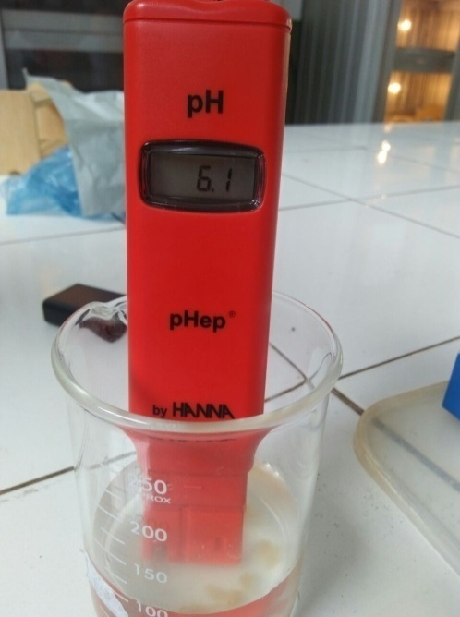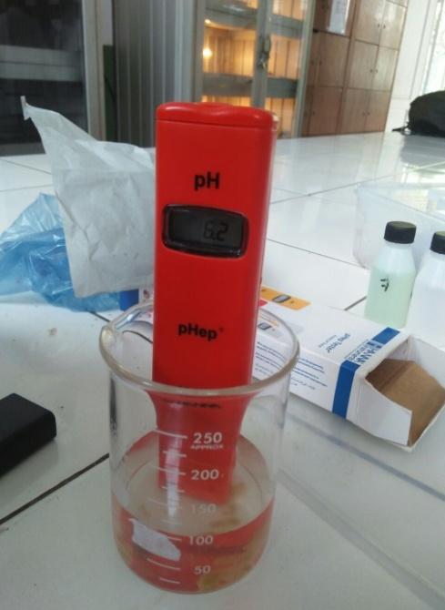

Lampiran 10. Hasil uji homogenitas sediaan gel ekstrak etanol kelopak jantung pisang kepok
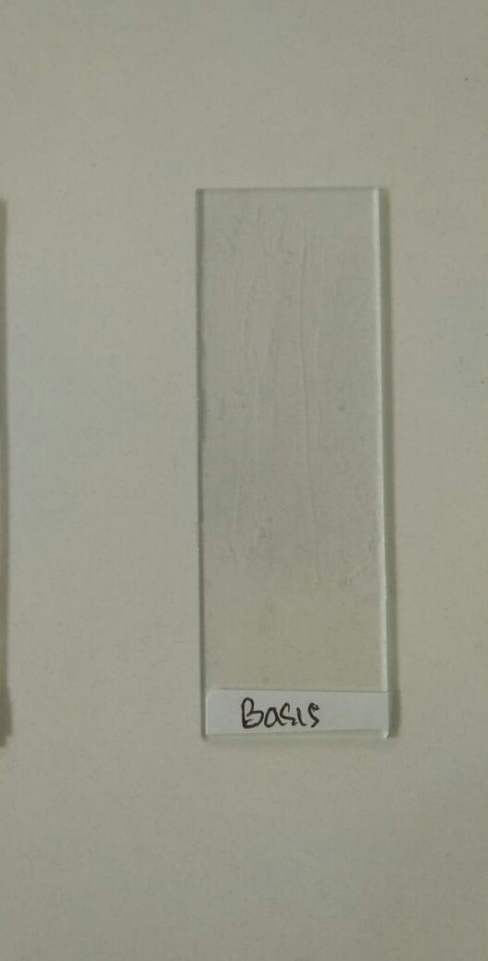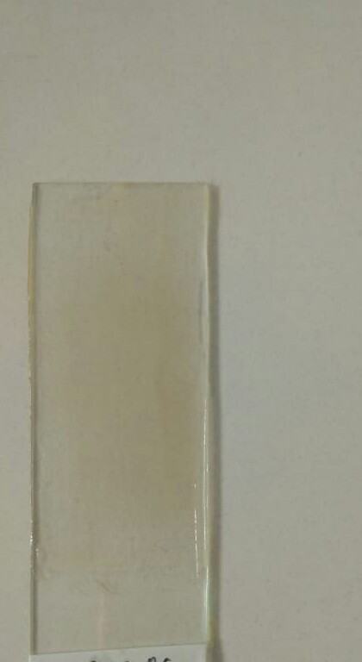
F0 F I
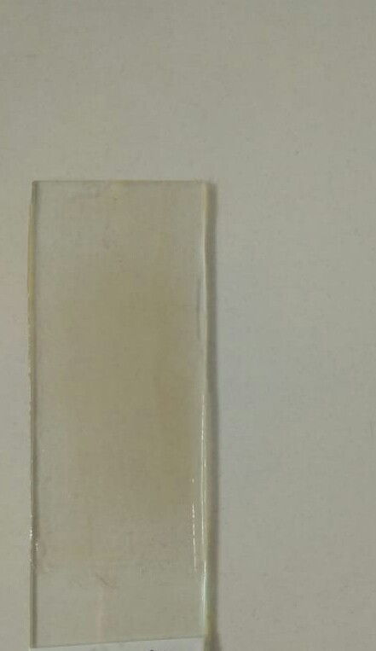
F II F III
Keterangan :
F 0 : Tanpa ekstrak
F 1 :EKJP 2,5%
FII : EKJP 5%
F III : EKJP 7,5%
Lampiran 11. Hasil kemasan sediaan gel ekstrak etanol kelopak jantung pisang kepok

Kemasan plastik gel ekstrak etanol kelopak jantung pisang kapok 2,5%

Lampiran 11. (Lanjutan) Kemasan kaca

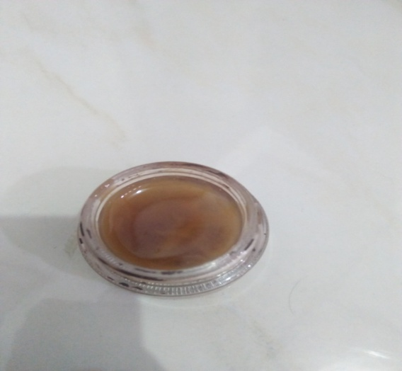
Kemasan kaca gel ekstrak etanol kelopak jantung pisang kapok 5%
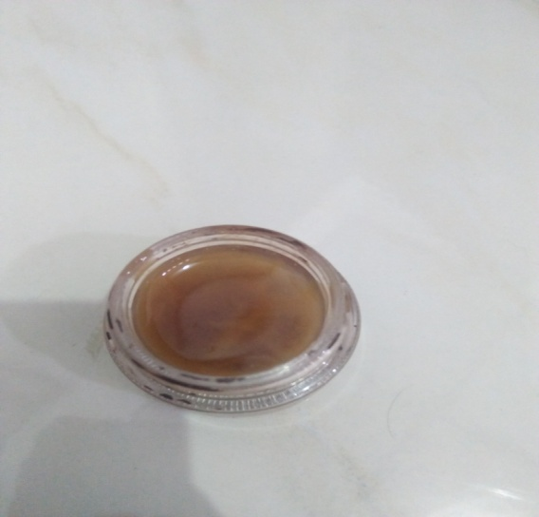

Lampiran 11. (Lanjutan ) Kemasan tube

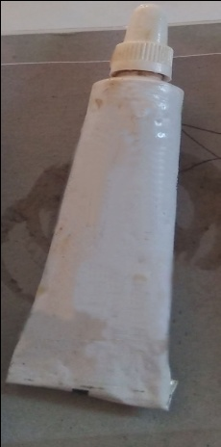
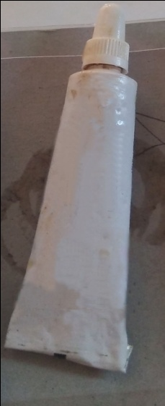

Kemasan tube gel ekstrak etanol kelopak jantung pisang kapok 7,5%
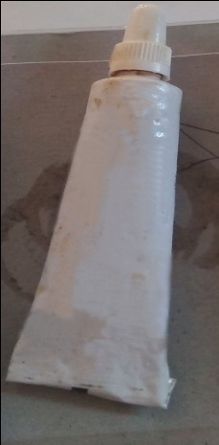

Keterangan :
FIII : EKJP 7,5 %

Lampiran 12 . Hasil Perhitungan Karakterisasi simplisia
- Penetapan kadar air
Berat sampel (g) | Volume awal (ml) | Volume akhi (ml) | Volume air (ml)
5 | 1.7 | 2.1 | 0.4
5 | 2.1 | 2.2 | 0.1
5 | 2.2 | 2.5 | 0.3

$$\% Kadar air =\frac{Volume akhir-volume awal}{Berat sampel}x 100\%$$

$$1. \% Kadar air =\frac{2.1 ml-0.7 ml }{5 g} x 100\%=8\%$$
$$2. \% Kadar air =\frac{2.2 ml-2.1ml }{5 g} x 100\%=2\%$$
$$3. \% Kadar air =\frac{2.5 ml-2.2ml }{5 g} x 100\%=6\%$$

$$\% rata-rata =\frac{8\%+2\%+6\% }{53}=5.3\%$$

- Penetapan kadar sari larut air
Berat sampel (g) | Berat cawan kosong (g) | Berat cawan berisi (g) | Berat sari (g)
5 | 34.71 | 34.97 | 0.26
5 | 28.77 | 28.97 | 0.20
5 | 35.16 | 35.42 | 26.7

$$\% Kadar sari larut dalam air=\frac{Berat sari }{Berat simplisia } x \frac{100 ml}{20 ml} x 100 \%$$

$$1. \% Kadar sari larut dalam air=\frac{0.26 g}{5 g} x \frac{100 ml}{20 ml} x 100 \%=26.2\%$$
$$2. \% Kadar sari larut dalam air=\frac{0.20 g}{5 g} x \frac{100 ml}{20 ml} x 100 \%=20.1\%$$
$$3. \% Kadar sari larut dalam air=\frac{0.26 g}{5 g} x \frac{100 ml}{20 ml} x 100 \%=26.7\%$$

$$\% rata-rata=\frac{26.2\%+20.1\%+26.7\% }{3}=24.3\%$$

- Penetapan kadar sari larut etanol
Berat simplisia (g) | Berat cawan kosong (g) | Berat cawan isi (g) | Berat sari (g)
5 | 53.50 | 53.57 | 0.07
5 | 64.17 | 64.26 | 0.09
5 | 52.10 | 52.17 9 | 0.07
$$\% Kadar sari larut dalam etanol=\frac{Berat sari}{Berat simplisia} x \frac{100 ml}{20 ml}x 100 \%$$

$$1. \% Kadar sari larut dalam etanol=\frac{0.07 g }{5 g} x \frac{100 ml}{20 ml} x 100 \%= 7\%$$
$$2. \% Kadar sari larut dalam etanol=\frac{0.09 g }{5 g} x \frac{100 ml}{20 ml} x 100 \%=9\%$$
$$3. \% Kadar sari larut dalam etanol=\frac{0.07 g }{5 g} x \frac{100 ml}{20 ml} x 100 \%= 7\%$$

$$\% rata-rata= \frac{7\%+9\%+7\% }{3}= 7.66\%$$

- Penetapan kadar abu total
Berat simplisia (g) | Berat cawan kosong (g) | Berat cawan isi (g) | Berat abu (g)
5 | 63.12 | 63.45 | 0.33
5 | 59.41 | 59.69 | 0.28
5 | 60.44 | 60.72 | 0.28

$$\% Kadar abu total=\frac{Berat abu }{Berat simplisia } x 100 \%$$

$$1. \% Kadar abu total=\frac{0.33 g }{5 g} x 100 \%= 6.62\%$$
$$2. \% Kadar abu total=\frac{0.28 g }{5 g} x 100 \%= 5.72\%$$
$$3. \% Kadar abu total =\frac{0.28 g }{5 g} x 100 \%= 5.66\%$$

$$\% Kadar rata-rata=\frac{6.62\%+5.72\%+5.66\% }{3}= 6\%$$

- Penetapan kadar abu tidak larut dalam asam
Berat simplisia (g) | Berat cawan kosong (g) | Berat cawan isi (g) | Berat abu (g)
5 | 63.12 | 63.53 | 0.41
5 | 59.41 | 59.70 | 0.29
5 | 60.44 | 60.75 | 0.31

$$\% Kadar abu yang tidak larut dalam asam=\frac{Berat abu }{Berat simplisia } x 100 \%$$

$$1. \% Kadar abu yang tidak larut dalam asam=\frac{0.41 g }{5 g} x 100 \%= 8.16\%$$
$$2. \% Kadar abu yang tidak larut dalam asam=\frac{0.29 g }{5 g} x 100 \%= 7.6\%$$
$$3. \% Kadar abu yang tidak larut dalam asam=\frac{0.31 g }{5 g} x 100 \%= 6.2\%$$

$$\% Kadar rata-rata=\frac{8.16\%+7.6\%+6.2\% }{3}= 7.32\%$$

